亞卓國際顧問股份有限公司
場地借用申請單
單位名稱 |  | 活動名稱
單位地址 |  | 聯絡人
統一編號 |  | 聯絡電話
發票開立 | □二聯式 □三聯式 | 聯絡信箱
選擇時間 | ____年____月____日(星期____) 至 ____年____月____日(星期____)
選擇場地 | 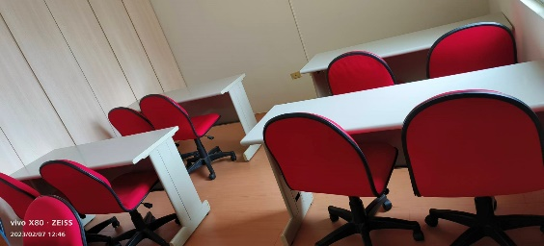  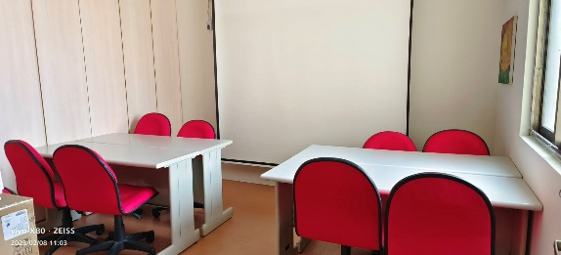 | 時段一  08:00-12:00 | 時段二  13:00-17:00 | 時段三  18:00-22:00
 | 六樓教室(可容納8人) | □NT$2,500 | □NT$2,500 | □NT$2,500
選擇器材 | □投影機 □白板、白板筆 □無線網路 □其他需求
影印服務 | 黑白A4影印 每張NT$ 2
 | 彩色A4影印 每張NT$10
 | 黑白A4傳真 每張NT$20
說明 | - 費用請於使用三日前完成場地費用支付。  - 若租借時間異動，請於租借日前7天提出，否則仍收取30%租金。  - 場地及器材使用後請整理與復原，如有髒亂或損壞狀況發生，需由租借單位負擔所有復原費用，不得異議。
付款方式 | 匯款ATM  銀行：兆豐國際商業銀行 竹科新安分行 總行代號 017  帳號： 020-09-02898-0  戶名：亞卓國際顧問股份有限公司

位於新竹市東區光復路二段352號6樓（清華資訊大樓-位於清華大學 對面，皇家眼鏡 樓上），鄰近國立清華大學、新竹科學園區與工業技術研究院光復院區，交通便利，距新竹火車站10分鐘車程，到國道客運清大站走路2分鐘。
高鐵前往：
於高鐵新竹站下車，轉乘高鐵免費快捷專車（約20分鐘一班），並於清華大學站下車。

台鐵前往：
搭乘西部幹線於新竹站下車，需轉乘其他大眾交通工具（EX計程車大約NT$150-200）。

國道客運前往：
搭乘前往新竹之班次，於清華大學站下車。

自行開車前往：
於國道一號「95A新竹」交流道下，並前往「光復路」，持續直行便可到達。

停車資訊：
國立清華大學校內停車 每半小時NT$20，
赤土崎公有停車場 每小時NT$20（光復中學對面）

